Доклад на тему:

« Использование приемов мнемотехники в развитии связной речи детей»

Подготовила:

учитель-логопед МБОУСОШ № 20

Погорелова Лариса Юрьевна

Логопедическое воздействие при устранении общего недоразвитии речи преследует цель - научить детей связно, последовательно грамматически и фонетически правильно излагать свои мысли, рассказывать о событиях из окружающей жизни. Монологическая речь более сложна, чем диалогическая. Она отличается большей развернутостью, поскольку необходимо ввести слушателей в обстоятельства событий, достичь понимания ими рассказа. Монолог требует лучше памяти, более напряженного внимания к содержанию и форме речи. Опираясь на логически более последовательное мышление, чем в процессе диалога, разговора, монологическая речь сложнее и в лингвистическом отношении. Чтобы она была понятна слушателям, в ней должны использоваться полные распространенные предложения, более точный словарь.
Коррекционное воздействие должно основываться на максимальном использовании возможностей аномального ребенка и постепенной активизации нарушенных функций. Эффективным коррекционным средством при обучении связной речи детей с ОНР служат приемы мнемотехники в связи с тем, что у детей носит непроизвольный характер: они лучше запоминают факты предметы, явления, события близкие их жизненному опыту. Исследования мнестической функции у детей с ОНР показали, что объем их зрительной памяти практически не отличается от нормы, остаются относительно сохранными и возможности смыслового, логического запоминания. Однако заметно снижены их слуховая память и продуктивность запоминания по сравнению с нормально говорящими детьми.
Мнемоника, или мнемотехника, - система различных приемов, облегчающих запоминание и увеличивающих объем памяти путем образования дополнительных ассоциаций. Такие приемы особенно важны для дошкольников, так как мыслительные задачи решаются с преобладающей ролью внешних средств, наглядный материал усваивается лучше вербального. Использование мнемотаблиц на логопедических занятиях и позволяет детям эффективнее воспринимать и обрабатывать зрительную информацию, перекодировать, сохранять и воспроизводить ее в соответствии с поставленными задачами.
Однако для развития связной речи применение одних искусственных приемов мало, поскольку основной опорой запоминания является не искусственные, а логически оправданные, осмысленные связи устанавливаемые как внутри того , что запоминается так и между запоминаемым материалом и чем либо хорошо уже известным. Особенности методики – применение не изображения предметов, а символов для опосредованного запоминания. Это значительно облегчает детям поиск и запоминание слов. Символы максимально приближены к речевому материалу, например для обозначения диких животных используется елка, обозначения домашних – дом. Традиционно работа по развитию связной речи детей с ОНР ведется по следующим направлениям: обогащение словарного запаса, обучение составлению пересказа и придумыванию рассказов, разучивание стихотворений, отгадывание загадок.
Дидактическим материалом служат мнемотаблицы – схемы, в которые заложена определенная информация. Овладение приемами работы с мнемотаблицами значительно сокращает время обучения и одновременно решает задачи, направленные на:
- развитие основных психических процессов – памяти, внимания, образного мышления;
- перекодирование информации, т.е. преобразование абстрактных символов в образы;
- развитие мелкой моторики рук при частичном или полном графическом воспроизведении.
Использование опорных рисунков для обучения заучиванию стихотворений увлекает детей, превращает занятие в игру. Этот метод особенно эффективен для дошкольников с речевой патологией. Как уже было отмечено, что у детей преобладает наглядно-образная память, и запоминание носит непроизвольный характер зрительный же образ, сохранившихся у ребенка после прослушивания, сопровождающегося просмотром рисунков, позволяет значительно быстрее запомнить текст. Сначала следует подбирать опорные картинки стихотворению (желательно на каждую строчку)/ Картинки должны быть яркими и узнаваемыми. При чтении стихотворения картинки выставляются на фланелеграф. После прочтения дети воспроизводят стихотворение по опорным картинкам.
При обучении связной речи детей, вполне обосновано использование творческих методик, эффективность которых очевидна, наряду с общепринятыми. Приёмы мнемотехники облегчают запоминание у детей и увеличивают объём памяти путём образования дополнительных ассоциаций.
К.Д.Ушинский писал: “Учите ребёнка каким-нибудь неизвестным ему пяти словам – он будет долго и напрасно мучиться, но свяжите двадцать таких слов с картинками, и он их усвоит на лету”. Так как наглядный материал у дошкольников усваивается лучше, использование мнемотаблиц на занятиях по развитию связной речи, позволяет детям эффективнее воспринимать и перерабатывать зрительную информацию, сохранять и воспроизводить её. Особенность методики – применение не изображения предметов, а символов. Данная методика значительно облегчает детям поиск и запоминание слов. Символы максимально приближены к речевому материалу, например, для обозначения домашних птиц и животных используется дом, а для обозначения диких (лесных) животных и птиц – ёлка. Мнемотаблицы-схемы, служат дидактическим материалом в моей работе по развитию связной речи детей с ОНР. Я их использую для обогащения словарного запаса, при обучении составлению рассказов, пересказов, отгадывании загадок, заучивании стихов.
Решить такие задачи как:

1. Развитие связной речи;
2. Преобразование абстрактных символов в образы (перекодирование информации);
3. Развитие мелкой моторики рук;
4. Развитие основных психических процессов – памяти, внимания, образного мышления; помогает овладение приёмами работы с мнемотаблицами и сокращает время обучения.
При обучении детей составлению рассказов-описаний, я пользуюсь схемами Т.А.Ткаченко и сенсорно-графической схемой В.К.Воробьёвой, которые беру за основу, но изменяю и совершенствую их. В течение двух лет я использую в работе по обучению детей связной речи приёмы мнемотехники. Хочу поделиться своими наработками.
Работа с мнемотаблицей на слово “зима”.
1. Рассматривание мнемотаблицы.
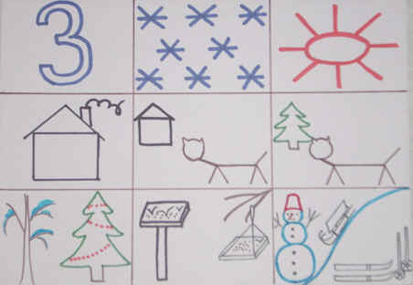
2. Перекодирование информации.
У зимы три месяца: декабрь, январь, февраль. Зимой снег повсюду: на земле, на деревьях, на домах. Солнце светит, но не греет. В домах топят печи. Люди одеваются тепло: в меховые шубы, шапки, валенки, шерстяные шарфы, варежки. Домашние животные зимой находятся в тёплых хлевах. Дикие животные зимуют по-разному: медведь и ёжик – в спячке, белка заготовила себе корм и устроила себе тёплое дупло, сложнее зимой волку и лисе, зайчик сменил серую шубку на белую и его не заметно на белом снегу. Люди заботятся о птицах, развешивают кормушки, приносят корм. У детей зимой много развлечений: праздник Новогодней Ёлки, подарки от Деда Мороза, катания на санках, лыжах, коньках, игры со снегом. Зимой можно слепить снеговика, построить горку, крепость, поиграть в снежки.
3. Воспроизведение таблицы по памяти.
Заучивание стихотворения П.Воронько “Пирог”
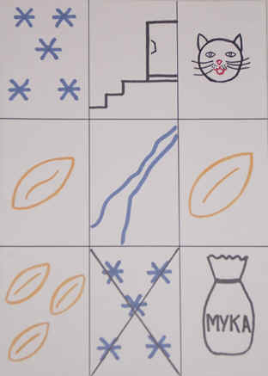
Цель: развивать речеслуховую и зрительную память; расширять и актуализировать словарь.
Пирог
Падал снег на порог,
Кот слепил себе пирог,
А пока лепил и пёк
Ручейком пирог утёк.
Пироги себе пеки
Не из снега – из муки.
Среда.
Отгадывание мнемозагадки.
1. Рассматривание мнемотаблицы
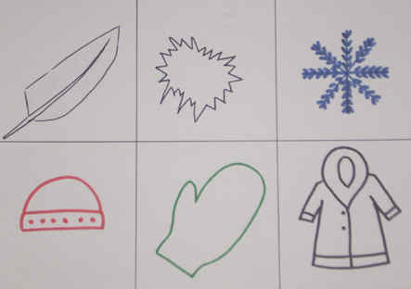
2. Подробное объяснение логопедом каждого пункта.
Лёгкая, как пёрышко, пушистая снежинка. Она часто кружится в воздухе и садится на шапки, варежки, шубы. Когда их много образуются целые сугробы.
3. Отгадывание загадки детьми.
4.Игра “Снежная куча”. Содержание игры: эта снежная куча не простая, а волшебная, она сделана не из снега, а из слов, которые все похожи на слово “снег”.
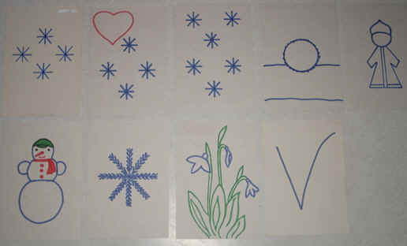
- Есть слово ласковое, маленькое – снежок.
- Есть слово длинное – снегопад.
- Есть слово красивое, слово признак – снежный (ком).
- Есть слово - человек, сказочный персонаж – снегурочка.
- Есть слово – фигура, вылепленная из снега – снеговик.
- Есть слово лёгкая, пушистая – снежинка.
- Есть слово – цветок – подснежник.
- Есть слово - птица - снегирь.
Подул вдруг ветер и все слова-снежинки разлетелись. Предлагаю вам, дети, собрать их (Дети называют слова и складывают снежинки в кучу).
Пересказ рассказа “Здравствуй, зимушка-зима!”
1.Чтение логопедом текста и демонстрация опорных картинок.
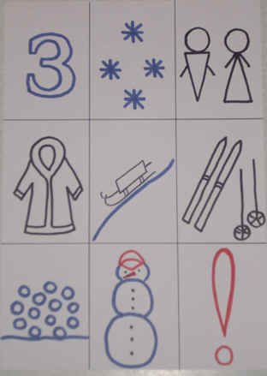
Наступила зима. Всюду белый, пушистый снег. Холодно на улице. Дети оделись тепло, и пошли гулять. Они покатались на санках, лыжах, поиграли в снежки, слепили весёлого снеговика. Хорошо зимой!
2. Ответы на вопросы по содержанию.
Вопросы:
- Какое наступило время года?
- Где лежит снег?
- Какой снег?
- Какая погода на улице?
- Куда пошли дети?
- Как они оделись?
- Что делали дети на прогулке?
- Нравиться ли детям гулять зимой?
3. Повторное чтение рассказа с установкой на пересказ.
4. Пересказ текста ребёнком своими словами.
Составление рассказа о зиме по мнемотаблице.
1. Рассматривание мнемодорожек.
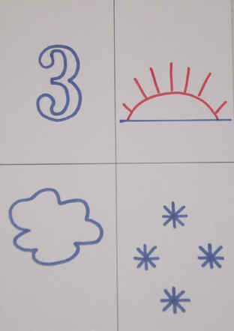
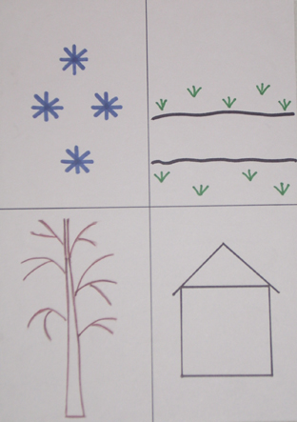
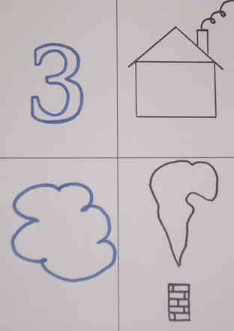
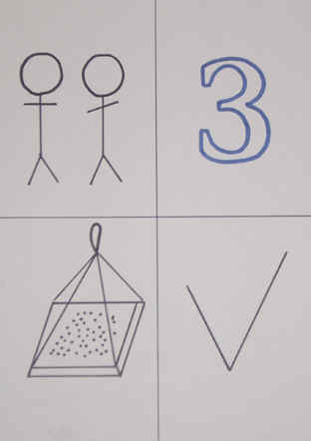
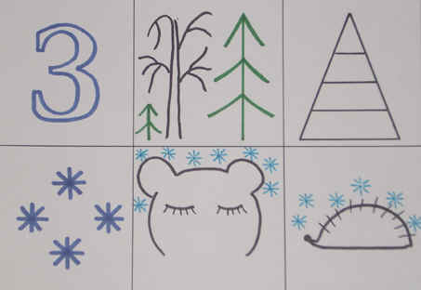
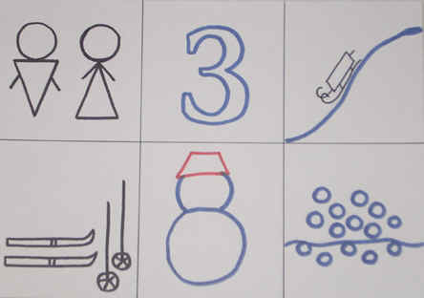
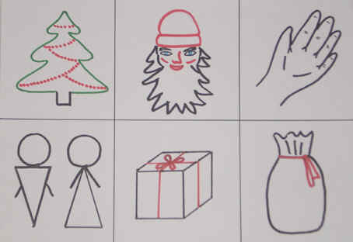
2.Составление предложений о зиме по мнемодорожкам.
- Зимой солнце светит мало, небо покрыто тучами. Часто идёт снег.
- Снег лежит на земле, на деревьях, на домах.
- В домах зимой топят печи. В небо идёт дым.
- Люди зимой делают кормушки для птиц.
- Зимой в лесу много снега, а под снегом спят медведь и ёжик.
- Дети зимой катаются на санках с горки, на лыжах, лепят снеговиков, играют в снежки.
- Лёгкие, пушистые снежинки падают на шапки, варежки, пальто.
- В Новогодний праздник Дед Мороз приносит детям подарки и сладости.
3. Рассматривание мнемотаблицы.
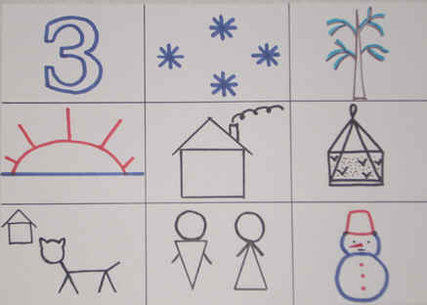
4. Составление рассказа о зиме логопедом.
Зимой повсюду лежит снег. Деревья словно в белые шубки нарядились. Солнце светит, но не греет. Морозно! В домах топят печи. Люди зимой подкармливают птиц, заботятся о домашних животных. Детям нравятся зимние развлечения: катание на санках, лыжах, коньках, игры в хоккей, снежки. Очень любят дети лепить снеговиков, строить снежные крепости.

Н.Нищева “Ёлочка”

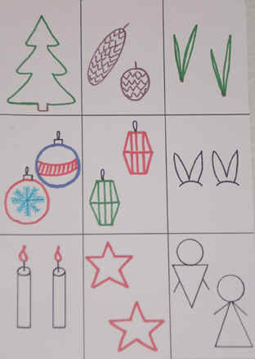
Перед нами ёлочка:
Шишечки, иголочки.
Шарики, фонарики,
Зайчики и свечки,
Звёзды, человечки.
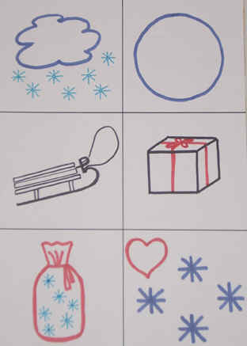
В зимнем небе, сделав круг,
Накренились сани вдруг!
И с подарками мешок
Выпал прямо на снежок!

Дед Мороз.
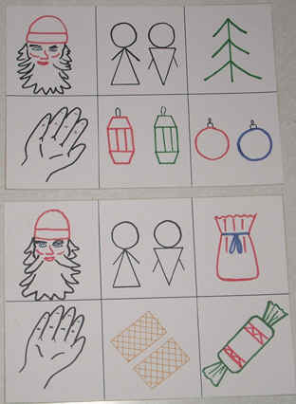
Дед Мороз, Дед Мороз,
Деткам ёлочку принёс,
А на ней фонарики,
Золотые шарики,
Дед Мороз, Дед Мороз,
Деткам сладости принёс,
Вафли ароматные
И конфеты мятные.

.
Работа с мнемотаблицей на слово “весна”.
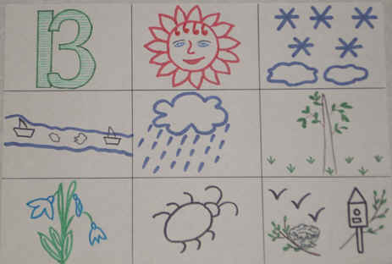
1. Перекодирование информации по данной таблице.
Наступила весна. У весны три месяца: март, апрель, май. Весной ярко светит солнце и сильно пригревает. Тает снег, кругом лужи, бегут ручьи. Идет теплый весенний дождь. На деревьях набухают почки и распускаются клейкие листочки. Появляется первая травка. Прямо из-под снега расцветают подснежники – первые вестники весны. Просыпаются насекомые. Из тёплых мест возвращаются перелётные птицы.
2. Воспроизведение материала мнемотаблицы по памяти.
Заучивание стихотворения “Весна – красна”.
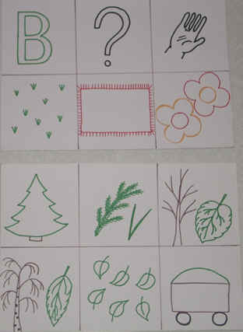
Цель: развивать зрительную и речеслуховую память, активизировать словарь по данной лексической теме.
Весна – красна
Ты, весна, весна - красна,
Что с собою принесла?
Принесла я для лугов
Покрывало из цветов.
Принесла для ёлки
Новые иголки.
Для осины и берёз
Свежих листьев целые воз.
1. Отгадывание мнемозагадки.
2. Рассматривание мнемотаблицы – загадки о весне.
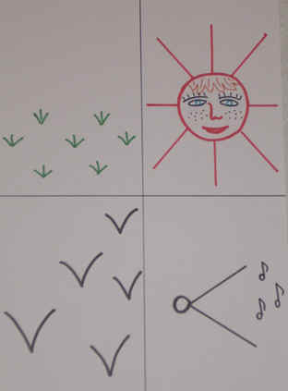
Травка зелёная,
Солнышко весёлое,
Птицы прилетели,
Громко запели.
3. Отгадывание загадки детьми.
4. Игра на образование родственных слов “Волшебное дерево”.
Содержание игры: Весной на деревьях появляются молодые листочки. Я вам предлагаю дерево с молодыми клейкими листьями, но это дерево не простое, а волшебное. На нём растут не листья, а слова. И все они похожи на слово “лист”.
- Есть слово маленькое, ласковое – листочек.
- Есть слово, которое говорят, когда чего-то или кого-то много – листья.
- Есть слово красивое, слово-признак – лиственный (лес).
- Есть слово, когда листья падают – листопад.
- Есть слово-дерево – лиственница.
Вдруг подул ветерок и все листики – слова упали на землю. Ребята, помогите поднять их и вернуть обратно на дерево. (Дети прикрепляют листочки на дерево, называя слова).
Пересказ рассказа “Весна в окно стучится” по мнемосхеме.
1.Чтение текста логопедом и демонстрация мнемотаблицы.
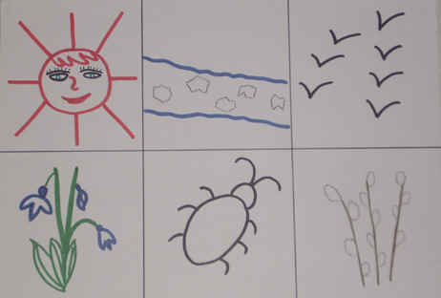
Солнце светит и очень сильно пригревает. Бегут ручьи. На реках – ледоход. Появились проталины. Расцвели подснежники, проснулись жуки и другие насекомые. Распустилась верба.
2. Ответы на вопросы по содержанию текста:
- Что делает весной солнце?
- Как солнце весной светит и греет?
- Что делают ручьи?
- Какие изменения происходят на реках?
- Что такое проталины?
- Как называются самые первые цветы?
- Что сделали насекомые?
- Что можно сказать про вербу?
3. Повторное чтение рассказа.
4. Пересказ текста детьми своими словами.
Составление рассказа-описания “Весна – красна” по мнемотаблице.
1.Рассматривание мнемодорожек.
2.Составление предложений по мнемодорожкам.
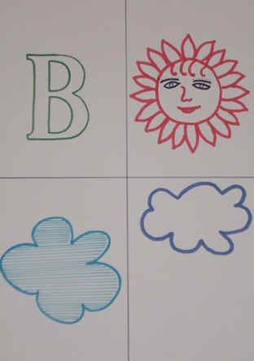
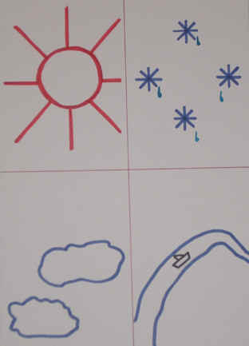
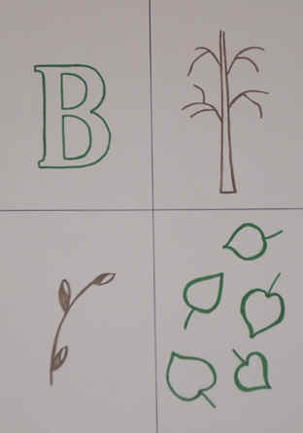
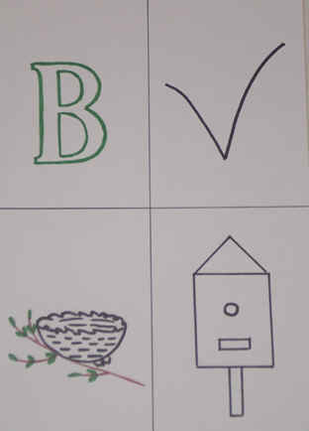
- Весной солнце часто появляется на голубом небе.
- Тёплое солнце топит снег, образуются лужи, бегут ручьи.
- Весной на деревьях набухают почки и появляются клейкие листочки.
- Весной перелётные птицы вьют гнёзда, заселяются в скворечники.
3.Рассматривание мнемотаблицы
4.Составление рассказа о весне логопедом.
Пришла весна - красна. Солнце стало так пригревать, что снег начал таять. Побежали, зажурчали ручьи. Затрещал на реках лёд. На деревьях набухли почки, появились новые листочки. Прямо из-под снега расцвёл подснежник – первый вестник весны. Проснулись насекомые. Из тёплых мест возвращаются птицы, они вьют гнёзда, заселяют скворечники.

Воробей
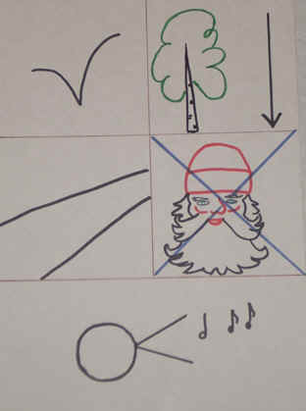
Воробей с березы
На дорогу прыг
Больше нет мороза
Чик-чирик.

Коррекционная работа по развитию навыков связной речи
1. Формирование представлений о структурных единицах языковой системы
На использовании наглядных модулей основаны многие методы дошкольного обучения, к примеру, метод обучения дошкольников грамоте, разработанный Д.Б. Элькониным и Л.Е. Журовой, предполагает построение и использование наглядной модели (схемы) звукового состава слова. Данный метод используется в различных модификациях как при обучении нормально развивающихся дошкольников, так и детей дошкольного возраста с нарушениями речи.
Схемы и модели различных структур (слоги, слова, предложения, тексты) постепенно приучают детей к наблюдению за языком. Схематизация и моделирование помогают ребенку увидеть, сколько и каких звуков в слове, последовательность их расположения, связь слов в предложении и тексте. Это развивает интерес к словам, звукам речи, общению, совершенствует речемыслительную деятельность ребенка.
При использовании различных схем, меняется характер деятельности детей: они получают возможность не только слышать свою или обращенную к ним речь, но и видеть ее элементы. Ребенок овладевает операциями анализа и синтеза на наглядно представленном материале.
Для этой работы я использую различные дидактические игры и пособия, например:
1. Пособие “Где звук?”. Цель пособия – упражнять детей в определении места заданного звука в слове и соотнесение данного слова и подходящей схемы.
Пособие состоит из демонстрационного материала, используемого на фронтальных занятиях (формат A3) и карточек (формат А4) для индивидуальной работы с детьми под руководством учителя-логопеда (цветной вариант) и воспитателя или родителей (черно-белый вариант). Черно-белое изображение предполагает работу по развитию мелкой моторики.
2. Игра “Феи Звуков”. Цель пособия: упражнять в дифференциации понятий “гласный” -“согласный твердый/мягкий” звук.
Для этой игры на начальных этапах обучения я предлагаю детям схему ответа, опираясь на которую детям легче построить речевое высказывание.
Например, характеристика первого звука в слове: ребенок
- называет предложенную картинку
- называет первый звук в названии изображенного предмета
- определяет первый звук гласный или согласный
- “отдает” картинку Фее (гласный звук – Красная Фея, согласный твердый – Синяя Фея и т.д.)
3. Пособие “Звуковой анализ слов”. Цель пособия – упражнять в звуковом анализе и синтезе слов, в дифференциации звуков.
Пособие состоит из демонстрационного и раздаточного материала, фишек (синие -согласный твердый звук, зеленые – согласный мягкий звук и красный – гласный звук). В подготовительной к школе группе, проводя звуковой анализ слов и характеризуя заданный звук, я использую Звуковичков, которые своим внешним видом моделируют план речевого высказывания. Характеристика заданного звука (согласный, твердый, звонкий) – это понятие абстрактное, набор слов который не так просто запомнить. Другое дело имена Звуковичков – синий в шапочке с колокольчиком – Согласный Твердый Звонкий, и т.д.
4. В подготовительной к школе логопедической группе, с целью профилактики дисграфии я использую ребусы, изографы (изографы – слова, записанные буквами, расположение которых напоминает изображение того предмета, о котором идет речь), полубуковку, изображение предметов с помощью букв.
2. Формирование лексико-грамматических категорий
При нормальном ходе речевого развития дошкольник спонтанно усваивает многие словообразовательные модели, одновременно существующие в языке и работающие в рамках определенной лексической темы.
Детям с общим недоразвитием речи требуется специальное обучение, а затем длительные тренировочные упражнения по усвоению навыков словообразования. Облегчить этот процесс, разнообразить его и сделать более интересным для ребенка поможет метод наглядного моделирования.
Метод наглядного моделирования используется на всех занятиях и предполагает формирование умений анализировать языковой материал и синтезировать языковые единицы в соответствии с законами и нормами языка. Он позволяет ребенку осознать звучание слова, поупражняться в употреблении грамматических форм, также он способствует расширению словарного запаса, формированию языкового чутья.
Для организации коррекционной работы по этому направлению я использую различные дидактические игры и пособия.
Особое внимание я хочу обратить на пиктограммы для развития навыков словообразования у детей с ОНР.
“Набор пиктограмм позволяет показать многообразие однокоренных слов, которые можно получить от исходного корневого слова. Рисунок подсказывает направление мысли, а необходимые для словообразовательного акта средства ребенок подыскивает и применяет самостоятельно. Работа с пиктограммами поможет развить у ребенка ощущение системного устройства языка, устойчивых парадигматических отношений между языковыми единицами одного семантического поля. Таким образом, в сознании слова начнут существовать не разобщено, а “семьями”, объединенными “родственными отношениями”.
Самым положительным моментом в использовании пиктограмм, на мой взгляд, является то, что речь педагога сводится к минимуму – он показывает пиктограмму, а ребенок образовывает нужное слово. Пиктограммы можно изменить, дополнить, все зависит от творчества педагога.
С помощью пиктограммами можно выполнить различные игровые задания: например, я предлагаю игру “Семья”. Игру молено проводить как с одним ребенком, так и с подгруппой детей. На столе или доске размещаются пиктограммы, а на столе карточки с изображением животных (“рубашками” вверх). Ребенку предлагается задание: выбрать карточку и, опираясь на пиктограммы, которые показывает педагог, образовать нужное слово.
Я использую пиктограммы на фронтальных занятиях, для организации дидактических игр и для создания развивающей среды логопедического кабинета.
3.Формирование связной речи
Логопедическое воздействие при ОНР преследует цель – научить детей связно, последовательно, грамматически и фонетически правильно излагать свои мысли, рассказывать о событиях из окружающей жизни.
Правильная организация обучения детей с ОНР – очень сложное дело. Поэтому на ряду с общепринятыми приемами и принципами вполне обосновано использование оригинальных, творческих методик, эффективность которых очевидна. Одной из таких методик, на мой взгляд, является наглядное моделирование, представленное в виде картинно-графического плана.
Необходимо отметить, что связная речь, являясь самостоятельным видом речемыслительной деятельности, вместе с тем выполняет важную роль в процессе воспитания и обучения детей, т.к. она выступает в виде средства получения знаний и средства контроля над этими знаниями.
В современных психологических и методологических исследованиях отмечается, что умения и навыки связной речи при спонтанном их развитии не достигают того уровня, который необходим для полноценного обучения в ребенка в школе. Этим умениям и навыкам нужно обучать специально.
Справедливости ради надо отметить, что формирование связной речи – наиболее сложный раздел коррекционного обучения. Проблемой формирования связной речи у дошкольников с речевой патологией я заинтересовалась, будучи студенткой Московского государственного открытого педагогического университета им. М.А. Шолохова. Свои авторские методики нам читали Т.Б. Филичева, Л.Н. Ефименкова, но особенно меня заинтересовала авторская методика развития связной речи у детей дошкольного и младшего школьного возраста, имеющих системное недоразвитие речевой деятельности В.К. Воробьевой.
Валентина Константиновна Воробьева отмечает, что: «в рамках психолингвистического подхода связная речь рассматривается как сложная, иерархически организованная речемыслительная деятельность, продуктом которой является текст, выступающий в диалектическом единстве двух планов: внутреннего, предметно-смыслового, и внешнего, формально-языкового.
Для логопедов особый интерес представляет выделение двух пластов в содержательной стороне рассказа – системы предметных (денотатных) обозначений, т.е. осознание того, что будет сообщаться об отношениях реальных предметов и непосредственно речевое, образное оформление высказывания. Формирование смысловых связей и отношений, составляющих содержательную структуру речевого общения, протекает во внутренней речи и обеспечивается не словами и фразами, а единицами универсального предметно-схемного или предметно-изобразительного кода».
Систему предметно-смысловых отношений можно смоделировать, т.е. представить в виде наглядного графического плана, который будет отражать правила построения как высказывания, так и целого рассказа. Значимость моделирования плана высказывания неоднократно подчеркивалась известным педагогом-психологом Л.С. Выготским, говорившим о важности последовательного размещения в предварительной программе всех конкретных элементов высказывания, так же он отмечал, что каждое звено высказывания должно вовремя сменяться последующим.
Рассмотрим использование наглядного моделирования, представленного в виде картинно-графического плана высказывания, в формировании различных видов речевой деятельности.

4.Пересказ текста
Пересказ – более легкий вид монологической речи, т.к. он придерживается авторской позиции произведения, в нем используется готовый авторский сюжет и готовые речевые формы и приемы. Это в какой-то мере отраженная речь с известной долей самостоятельности. Картинно-графический план выступает здесь как средство мнемотехники (мнемотехника, или мнемоника – система различных приемов, облегчающих запоминание и увеличивающих объем памяти путем образования дополнительных ассоциаций).
С помощью картинно-графического плана, представленного как в виде пиктограмм, так и в виде предметных картинок дети пересказывают тексты, учат загадки и т.д.
С детьми старшей логопедической группы на занятиях я предлагаю картинно-графический план рассказа, а в подготовительной школе группе я учу детей делить текст на значимые части и самостоятельно придумывать и зарисовывать план пересказа текста. Все рассказы детей мы записываем в “Альбом детского словотворчества”.
5.Составление повествовательных рассказов по серии сюжетных картин
При составлении различных по сложности рассказов усиливается роль и значения моделирования и композиционного оформления сюжета, самостоятельного отбора лексики, синтаксических конструкций, выразительных средств языка. Дети с ОНР испытывают трудности в построении сюжета, тут им на помощь приходит картинно-графический план. Он служит моделью рассказа, и ребенку, при наличии наглядной опоры остается самостоятельно подобрать лексический материал, построить предложения. Прежде, чем дать детям задание составить рассказ по серии картин, необходимо подготовительная работа: рассмотреть внимательно все картинки серии, отметить, что главное на каждой из них, определить сюжетную линию и т.д. Часто при составлении рассказа дети упускают диалоги героев, слова-признаки, характеризующие и описывающие персонажей. В картинно-графическом плане я акцентирую внимание дошкольников именно на это. Например, диалоги я обозначаю стрелкой с вопросом от того героя, который начинает диалог. Это помогает детям не “потерять” характеристики героев, найти причинно-следственные связи в рассказе и т.д. Слова – признаки, характеризующие персонажей, я обозначаю либо знаком вопроса, или, если необходимо передать настроение героя – использую пиктограммы. Пиктограммы я выставляю при рассматривании каждой картинки из серии, чтобы акцентировать внимание детей на определенном признаке или действии героя.

6.Составление описательных рассказов по сюжетной картине
Для рассказа по сюжетной картинке картинно-графический план просто необходим. Ребенку трудно “сконструировать ситуацию”, изображенную на картине, придумать развитие событий и грамотно закончить свой рассказ, т.е. оформить речевым материалом схему построения высказывания: зачин – развитие событий – итог.
При составлении описательных рассказов по сюжетной картинке особое внимание уделяется приемам, направленным на развитие внимания, зрительного восприятия, логического мышления. Существует несколько видов занятий с картинным материалом.
Остановлюсь на обучении рассказыванию по отдельной сюжетной картинке с придумыванием детьми предшествующих событий. Например, картинка: «Зимние забавы».
При составлении повествовательного рассказа по этой картинке я раздаю детям карточки с фрагментами картинки и предлагаю им составить предложения. Затем выставляется большая картинка, дети находят на ней свои фрагменты. Предваряя появление картинно-графического плана, проводится беседа по содержанию картины, по ходу беседы выставляются опорные карточки-символы и фрагменты картины. Таким образом, составляя свой рассказ, дети комбинируют в рассказе свои знания и изображенные на картине действия.

Используя в своей работе наглядное моделирование, мы учим детей:
- добывать информацию, проводить исследование, делать сравнения, составлять четкий внутренний план умственных действий, речевого высказывания;
- формулировать и высказывать суждения, делать умозаключения;
- применение наглядного моделирования оказало положительное влияние на развитие неречевых процессов: внимания, памяти, мышления.
Следовательно, можно сделать вывод, что, анализируя новый материал и графически его обозначая, ребенок (под руководством взрослых) учится самостоятельности, усидчивости, зрительно воспринимает план своих действий. У него повышается чувство заинтересованности и ответственности, появляется удовлетворенность результатами своего труда, совершенствуются такие психические процессы, как память, внимание, мышление, что положительно сказывается на результативности коррекционной работы
Использование наглядного моделирования в системе коррекционной работы дает положительный результат, что подтверждается данными диагностики уровня речевого развития детей.
Из всего выше сказанного можно сделать вывод: метод наглядного моделирования можно и нужно использовать в системе как коррекционной работы с детьми младшего школьного возраста, так и в работе с детьми массовых групп детского сада и начальной школы.

Консультация для учителей начальных классов на тему:

« Коррекционная работа по развитию навыков связной речи»

Подготовила :
Учитель-логопед МБОУСОШ № 20
Погорелова Л.Ю.

